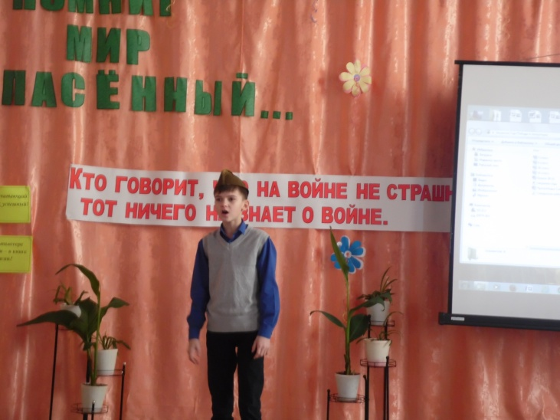По сложившейся традиции, каждый год чему-то посвящается. Так, например, я помню, что 2013 год был назван годом Охраны окружающей среды, а 2014 – год Культуры. 2015 год не стал исключением. В 1945 году, ровно 70 лет назад, Россия одержала победу над фашистской Германией. Это и стало поводом для того, чтобы в 2015 году провести целый ряд мероприятий, посвященных 70-летию со Дня Победы. За этот год много было сделано коллективом учащихся, учителей и родителей: велась волонтерская и тимуровская работа, участвовали в различных акциях и конкурсах. Очень важно помнить о войне, чтобы она никогда не повторилась. Но не только этому был посвящен уходящий год. Также он был объявлен годом Литературы.

Много юбилейных дат выпало на это время. Поэтому были проведены всевозможные юбилейные праздничные мероприятия. Так, весной, перед днем Победы, проводились различные акции, выставки, конкурсы. Многие дети писали про своих дедов и прадедов, прошедших войну или не вернувшихся с нее. А непосредственно сам праздник ПОБЕДЫ был отмечен как никогда раньше: организован Бессмертный полк, участники которого в руках несли фотографии своих близких, дедов или прадедов, тех людей, которые воевали.

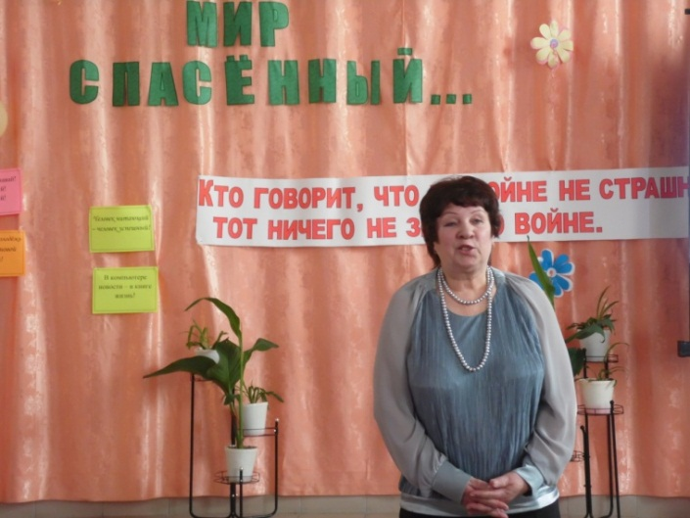На этот праздник мы пригласили Долгих Людмилу Георгиевну, ветерана педагогического труда, руководителя Ишимского поэтического клуба «Родники», Горяеву Валентину Алексеевну, председателя Совета ветеранов Прокуткинского поселения. Людмила Георгиевна подвела итог этому году, вспомнила о своем послевоенном детстве и прочитала стихотворение собственного сочинения «Бессмертный полк».

Но также все мы помнили, что еще этот год посвящен литературе. Тут же фантазия была безгранична. Кто-то делал постановки произведений, кто-то записывал песни на стихотворения, даже фильмы снимались. В нашей же школе предпочтения отдавались постановкам, литературным гостиным. Закрытие года решено провести 18 декабря. Такому серьезному, ответственному и важному событию посвятили целый веч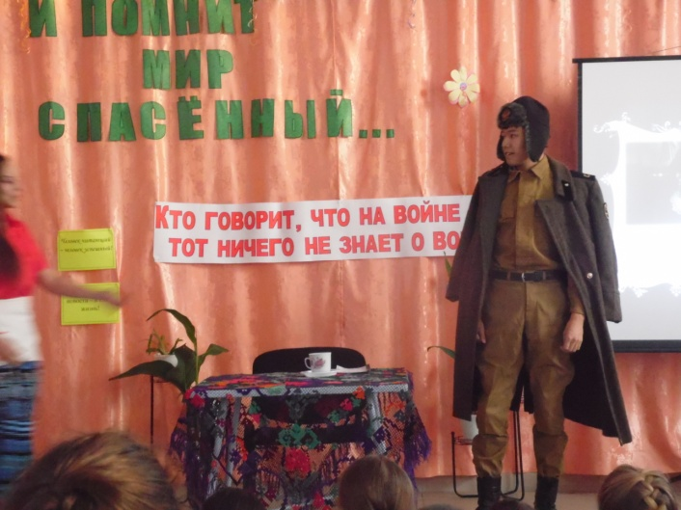ер. Одиннадцатиклассники представили в качестве небольшого спектакля инсценировку рассказа И.А.Бунина «Темные аллеи», а десятиклассники – произведения Н.М.Карамзина «Бедная Лиза». Даже несмотря на юный возраст актеров и непрофессионализм, свою работу они выполнили замечательно. Смотреть было очень интересно! Чувствовалось огромное старание и желание передать основную идею авторов. Ну а дети помладше рассказывали про интересные факты из жизни разных поэтов и читали их стихотворения. Немалое внимание уделили нашему талантливому земляку П.П.Ершову, который написал известную всему миру сказку «Конек-Горбунок».

2015 год подходит к концу. Много событий «кануло в лету», а многие запомнятся на долгие годы жизни. Но вновь грядет Новый год, новый шанс исправить жизнь и состояние к лучшему. Новый повод пересмотреть и переоценить жизненный путь. А все так ли?! **Асем Бабасова, 11 класс**

